Информация о материально - техническом обеспечении образовательной деятельности в отношении инвалидов и лиц с ОВЗ, включая указание на обеспечение их доступа в здания образовательной организации и наличие для них специальных технических средств обучения коллективного и индивидуального пользования.

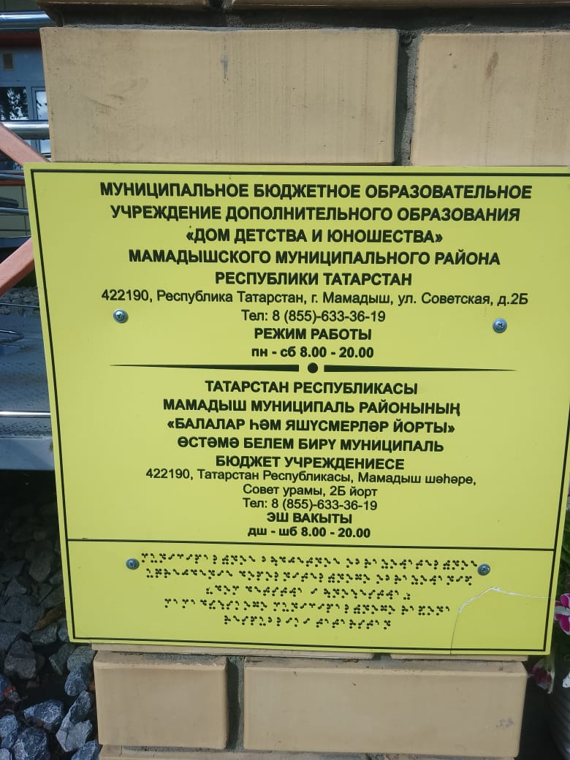

Парковочное место для инвалидов
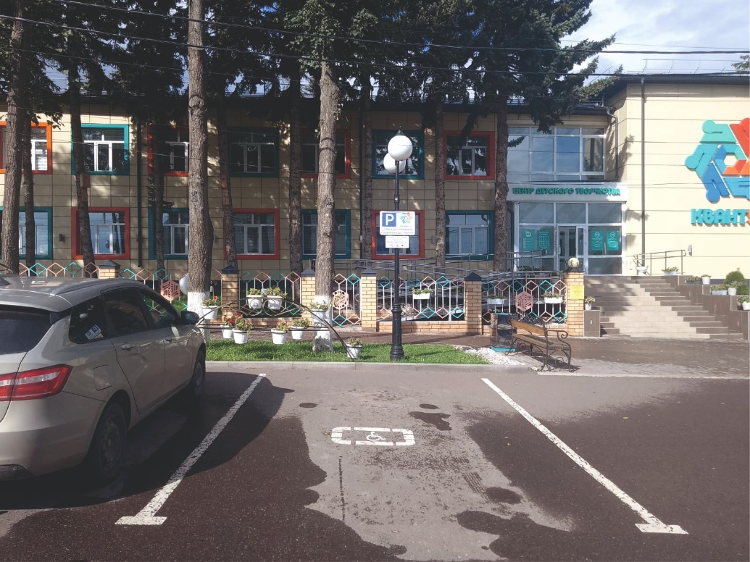
Пандус
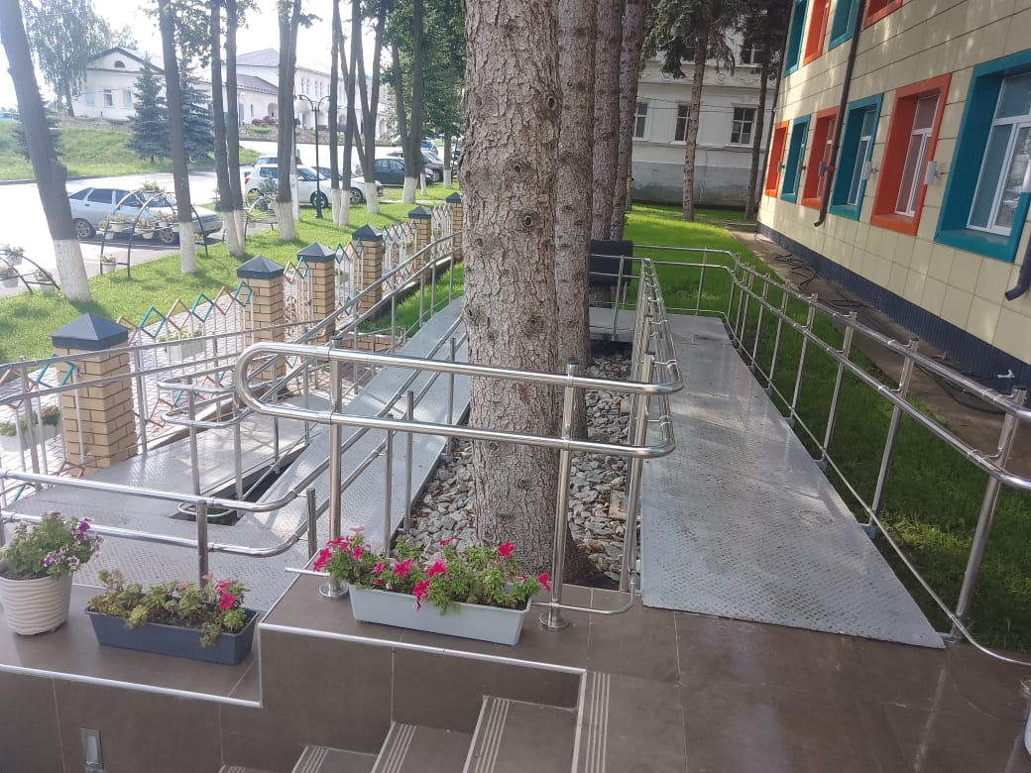

Санитарное помещение для инвалидов
